**Муниципальное бюджетное дошкольное образовательное учреждение**

**«Детский сад № 75» комбинированного вида**

**(МБДОУ «ДС №75»)**

***Всероссийский конкурс-смотр***

***«Лучшие детские сады России 2022»***

**Основные показатели и результаты деятельности**

**в части взаимодействия МБДОУ «ДС №75» с семьей**

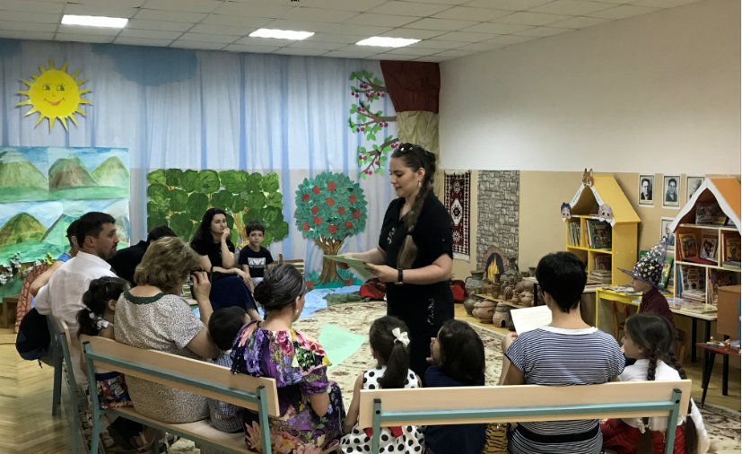

ФГОС ДО предусматривает ряд требований к условиям реализации основной образовательной программы дошкольного образования, среди которых требования к  психолого-педагогическим условиям, одним из которых является непосредственное вовлечение родителей воспитанников в образовательную деятельность, выявления потребностей и поддержки инициатив семьи.

Вовлечение родителей наших воспитанников в совместную образовательную деятельность с дошкольниками, проявление ими инициативы в организации совместных с детьми конкурсов, праздников и занятий в нашем детском саду обеспечивается в рамках деятельности семейного клуба «Дружная семья» *(положение о клубе «Дружная семья» и перспективный план его работы представлены в приложениях 1, 2).*

Использование разнообразных форм работы для обеспечения формирования взаимопонимания между педагогами, детьми и родителями в деятельности клуба «Дружная семья» (далее - Клуб) обеспечивает:

- активизацию педагогического потенциала семьи,

- систематизацию знаний родителей в вопросах укрепления физического, психического здоровья детей, их творческого и интеллектуального развития,

- формирование благоприятных психолого-педагогических условий для личностного роста детей в нашем детском саду.

*Задачи деятельности Клуба:*

* психолого-педагогическая поддержка семей воспитанников;
* активизация и обогащение воспитательных умений родителей;
* формирование у них уверенности в собственных педагогических возможностях;
* установление партнерских отношений в семье каждого воспитанника;
* объединение усилий ДОУ и семьи для разностороннего развития и воспитания детей;
* создание атмосферы взаимопонимания, общности интересов, эмоциональной взаимоподдержки.

В рамках работы Клуба организуются разнообразные *формы взаимодействия с родителями.*

Так, рекомендации по вопросам воспитания и обучения детей родители традиционно получают в ходе *консультаций.*

|  |  |
| --- | --- |
|  |  |

*Консультации специалистов детского сада для родителей*

На заседаниях *семейной гостиной* педагоги обобщают представления родителей об индивидуальных и возрастных особенностях детей для их учета в процессе семейного воспитания, а также способствуют формированию адекватного отношения родителей к индивидуальным особенностям своего ребенка.

|  |  |
| --- | --- |
|  |  |

*Семейная гостиная*

С работой детского сада и передовым опытом семейного воспитания родители знакомятся в разделах *фотогазеты «Золушка»,* где также представлены заметки, консультации и рекомендации воспитателей, педагога-психолога, учителя-логопеда, музыкального руководителя, инструктора по физической культуре, медицинской сестры и других сотрудников детского сада.

В начале и конце учебного года проводятся *общие родительские собрания,* на которые приглашаются родители воспитанников всех возрастных групп. На собраниях они знакомятся с годовым планом детского сада, основными направлениями взаимодействия с педагогами и специалистами для достижения оптимальных результатов в развитии дошкольников и другой важной информацией.

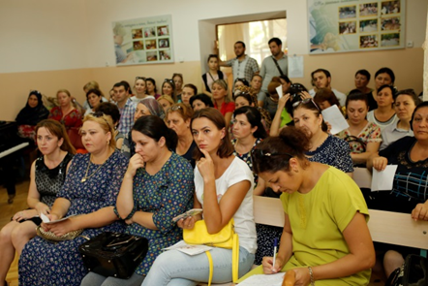

В ходе *круглых столов* родители обсуждают наболевшие вопросы, делятся опытом семейного воспитания детей.

Благодаря организации *совместных занятий* отмечается повышение активности и взрослых, и детей. Отличительная особенность данной формы взаимодействия в том, что родители выступают в качестве помощника педагога, в результате чего повышается эффективность занятия.

|  |  |
| --- | --- |
|  | C:\Users\user\AppData\Local\Temp\Temp1_Айшар Р. Мария К..zip\PHOTO-2022-04-11-17-13-06.jpg |
|  |  |

*Совместные занятия.*

В начале и конце учебного года педагоги проводят *анкетирование,* которое позволяет выявить запросы и пожелания родителей, волнующие их вопросы развития и воспитания детей, а также мнение о работе педагогов и деятельности детского сада в целом.

В детском саду разработана *системе домашних заданий для родителей.* Они используются для поддержания обратной связи с семьями воспитанников и сопровождаются памяткой, которая вручается каждой семье или выставляется на групповом стенде. Домашние задания, которые даются родителям, оформляются с учетом определенных требований и обязательно проверяются в установленный срок. Положительная оценка дается в присутствии взрослых и детей.

(***Основные требования к домашним заданиям для родителей:***

* *задания должны быть краткими и четкими;*
* *методика выполнения заданий подробно описывается в индивидуальной памятке;*
* *родителей важно не заставлять, а мотивировать к выполнению домашних заданий;*
* *результаты предлагаемых вариантов обследования должны быть легко сравнимы с эталоном, выданным для работы каждому родителю.)*

|  |  |
| --- | --- |
|  |  |

*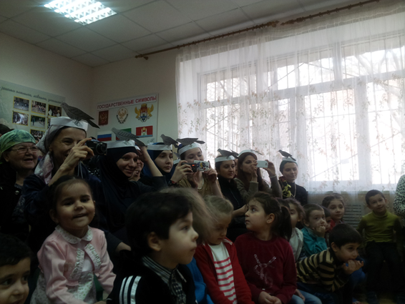*

*Совместные праздники, досуги, развлечения*

Неотъемлемой частью системы взаимодействия с семьями воспитанников являются *совместные праздники, досуги, развлечения.* Эта форма работы отличается наличием этапов развития: на первом этапе ведущая организаторская роль принадлежит педагогам (они разрабатывают сценарий, план мероприятия, подбирают материалы для оформления зала и атрибуты и др.); на втором этапе сценарий и план мероприятий разрабатывают воспитатели совместно с родителями; на третьем этапе инициаторами, авторами мероприятий становятся родители и дети. *(В приложении 3 представлен сценарий семейного досуга «Вечер дружной семьи»)*

Также организуются *конкурсы* (например, «Конкурс поделок», «Конкурс рисунков», КВН и т.д.) *Дни и недели здоровья,* где родители выступают активными участниками.

Система взаимодействия с родителями воспитанников, сложившаяся в детском саду, предусматривает определенные *этапы.*

Общение с семьями начинается с анализа их социального состава, выявления настроя и ожиданий от пребывания ребенка в детском саду, а также с установки доверительно-деловых контактов со взрослыми, участвующими в воспитании детей.

Учитывая это, ***первым этапом взаимодействия*** является знакомство с родителями, установление с ними доверительных взаимоотношений.

***Второй этап*** - знакомство с жизнью семьи, ее интересами, выявление трудностей в воспитании ребенка, которые испытывают родители. С целью изучения семейной атмосферы на данном этапе проводится анкетирование, которое позволяет:

* получить информацию о ребенке, его жизни в семье;
* обеспечить единство воспитательного процесса в семье и детском саду;
* проанализировать качество проводимой работы с семьями.

***На третьем этапе*** с целью формирования установки на сотрудничество проводится анкетирование, а также индивидуальные и групповые консультации, организуются выставки, открытые занятия.

***На четвертом этапе*** проводятся открытые мероприятия, в ходе которых родители не только выступают в роли зрителей, но и являются непосредственными участниками. Таким образом, осуществляется их практическая подготовка по вопросам воспитания ребенка. На данном этапе организуется совместная деятельность с детьми и родителями - занятия, праздники, развлечения, Дни здоровья и т. д.; консультационная помощь специалистов, составление индивидуальных планов совместно со специалистами и родителями.

Наряду с эффективным решением задач деятельности Клуба результатами организуемой в нем совместной деятельности педагогов и родителей стали:

* повышение активности родителей как участников образовательного процесса;
* улучшение детско-родительских отношений;
* разностороннее развитие детей, повышение показателей их физической подготовленности;
* создание мини-музея «Мир дому твоему, солдат»;
* оформление фотовыставок по темам: «Мой папа - защитник Родины», «Мой ребенок с пеленок», «Мои любимые глаза»;
* организация выставок семейных работ: «Осенний вернисаж», «Страна Выдумляндия», «Зима в рисунках», «Весенняя капель»;
* выпуск ежемесячной многотиражной газеты ДОУ «Здоровячок»;
* сближение родителей и педагогов в процессе участия в конкурсах, открытых занятиях, экскурсиях и других мероприятиях.

Традиционно в течение года в рамках работы с родителями проводится:

- Подписание родительских договоров.

- Составление социального паспорта (октябрь, май),

- Работа с семьями группы риска (опекуны, семьи в процессе развода): индивидуальное консультирование, участие в городских мероприятиях, обследование семей, юридическая помощь.

- Педагогическое просвещение родителей:

* родительские собрания групповые,
* родительское собрание для впервые поступающих детей,
* участие родителей в семинарах, конференциях города,
* приемные дни специалистов для индивидуального консультирования родителей,
* проводится «День открытых дверей» для родителей,
* оформление тематических стендов.

- Собрания родительского комитета детского сада. Решение общих вопросов, донесение информации до родителей групп.

- Совместные праздники родителей, педагогов и детей.

- Активная помощь и участие в проектной деятельности.

- Включение родителей в процесс создания PПП среды.

- Участие в конкурсах ДОУ, направленных на улучшение PППC (участки, уголки деятельности, пособия, игры).

- Пополнение детской библиотеки книгами, энциклопедиями.

- Ремонт групповых помещений.

- Обновление игрушек, нетрадиционного развивающего материала.

- Помощь в изготовлении атрибутов, пособий и печатного материала.

Объединенный родительский комитет, который сформирован из представителей всех групп МБДОУ «ДС №75», играет положительную роль в системе управления и сотрудничества детского сада. На основе совместно принятых решений детский сад выстраивает эффективное общение с родителями - осознанное включение родителей в единый, совместный с педагогом процесс воспитания ребенка.

**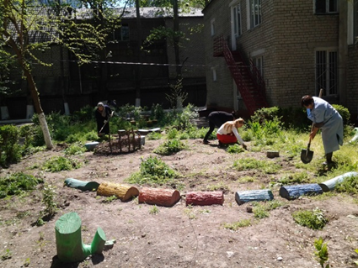** *Включение родителей в процесс создания PПП среды.*

Планирование и сочетание различных форм и методов, средств сотрудничества с родителями с учетом особенностей контингента воспитанников МБДОУ «ДС №75» позволяет выстраивать эффективное общение с родителями - осознанное включение родителей в единый, совместный с педагогами воспитательно-образовательный процесс ребенка.

Коллектив детского сада находится в поиске новых путей взаимодействия с семьями наших воспитанников.

Приложение 1

**Положение о клубе «Дружная семья»**

**1. Общие положения**

1.1. Настоящее положение регламентирует порядок деятельности семейного клуба «Дружная семья» (далее — Клуб), организованного на базе МБДОУ «ДС №75» (далее — МБДОУ).

1.2. Клуб организован с целью установления доверительного делового контакта между семьями воспитанников и педагогами МБДОУ, совместного решения задач воспитания и развития детей.

1.3. Клуб осуществляет свою деятельность в соответствии:

* с Федеральным законом от  29.12.2012 №  273-ФЗ «Об образовании в Российской Федерации»;
* федеральным государственным образовательным стандартом дошкольного образования, утвержденном приказом Минобрнауки России от  17.10.2013 № 1155;
* уставом МБДОУ.

1.4. Функционирование Клуба под руководством заведующей МБДОУ осуществляют: зам. заведующей МБДОУ, педагог-психолог, учитель-логопед, инструктор по физической культуре, музыкальный руководитель, воспитатели, медицинская сестра.

1.5. Основными принципами работы Клуба являются: добровольность, компетентность, индивидуальный подход, открытость, постоянная обратная связь, соблюдение этических норм.

**2. Основные направления деятельности Клуба**

Клуб осуществляет свою деятельность по следующим направлениям:

* оказание психолого-педагогической помощи родителям;
* пропаганда положительного опыта семейного воспитания;
* обеспечение подготовки родителей к поступлению ребенка в МБДОУ, необходимой для дальнейшей безболезненной адаптации дошкольника к условиям детского сада;
* повышение психолого-педагогической компетентности родителей в области воспитания и оздоровления детей дошкольного возраста.

**3. Организация деятельности Клуба**

3.1. Работа Клуба осуществляется на базе МБДОУ: встречи проходят не реже одного раза в месяц.

3.2. Состав участников и тема встречи в Клубе зависит от этапа развития ребенка приглашенных родителей.

3.3. Клуб посещают родители, желающие повысить свой психолого-педагогический уровень в вопросах воспитания и оздоровления детей.

3.4. Решение Клуба для сотрудников и родителей носят рекомендательный характер.

3.5. Руководитель Клуба:

* составляет план работы Клуба;
* оформляет материалы заседаний (срок их хранения - 3 года);
* организует деятельность Клуба;
* информирует членов Клуба о предстоящих мероприятиях.

3.6. Срок деятельности Клуба не ограничен.

**4. Права и обязанности участников Клуба**

4.1. Участники Клуба имеют право:

* на получение квалифицированной консультативной помощи по вопросам воспитания ребенка;
* получение практической помощи в организации занимательной и оздоровительной деятельности с детьми дома;
* высказывание собственного мнения и обмен опытом в вопросах воспитания и оздоровления детей.

4.2. Специалисты МБДОУ имеют право:

* изучать и распространять положительный опыт семейного воспитания;
* вносить коррективы в план работы Клуба в зависимости от возникающих проблем, интересов родителей и поступающих от них запросов.

4.3. Родители обязаны соблюдать нормы этического поведения.

4.4. Специалисты МБДОУ обязаны:

* предоставлять квалифицированную и практическую помощь родителям;
* соблюдать нормы педагогической этики.

Приложение 2

**Перспективный план работы клуба «Дружная семья»**

|  |  |  |  |  |
| --- | --- | --- | --- | --- |
| **Срок проведения** | **Тема встречи** | **Задачи** | **Образовательная область** | **Содержание деятельности** |
| Сентябрь | «Папа, мама, я - очень дружная семья» | Получение информации о семьях, выявление их запросов. Привлечение внимания родителей к детскому творчеству | Социально- коммуникативное развитие, художественно- эстетическое развитие | Анкетирование «Давайте познакомимся». Решение проблемных ситуаций «А что у вас?» (из опыта семейного воспитания). Выставка работ «Осенний вернисаж» |
| Октябрь | «Неталантливых детей не бывает» | Повышение педагогической культуры родителей посредством непринужденной беседы. Привлечение внимания родителей к вопросам музыкального воспитания детей | Речевое развитие, художественно- эстетическое развитие | Консультация «Неталантливых детей не бывает». Беседа и практические упражнения «Как научить детей пению?». Изготовление и выставка музыкально-шумовых инструментов |
| Ноябрь | «Мама в доме что солнышко на небе» | Вовлечение родителей в жизнь детского сада. Формирование у родителей и детей эмоционально-отзывчивого отношения друг к другу. Привлечение семей воспитанников к участию в выпуске газеты «Здоровячок» | Социально- коммуникативное развитие, речевое развитие, художественно-эстетическое развитие | Физкультурный праздник для детей и родителей «Нам не страшны преграды, если мама рядом». Фотовыставка «Мои любимые глаза». Выпуск газеты «Золушка». «Оригинальная шляпка» (изготовление шляп из бросового материала) |
| Декабрь | «Здоровье ребенка в наших руках» | Пропаганда ЗОЖ. Объединение усилий педагогов и родителей для решения задач физического развития, охраны здоровья и закаливания детей | Познавательное развитие, социально- коммуникативное развитие, физическое развитие | Рекомендации на тему «Плавание — одно из лучших средств закаливания». Организация семейных прогулок. Семейная олимпиада «Быстрее, выше, сильнее» |
| Январь | «Гуляют ребятки в зимние каникулы» | Демонстрация родителям творческих способностей детей в музыке и рисовании. | Познавательное развитие, социально- коммуникативное развитие, физическое развитие, речевое развитие, художественно- эстетическое развитие | Выставка детских работ «Зима в рисунках». |
| Февраль | «Папа — гордость моя» | Создание условий для тесного эмоционального контакта между родителями и детьми, развития патриотических чувств, воспитания любви к Родине | Познавательное развитие, физическое развитие, художественно- эстетическое развитие | Создание мини-музея «Мир дому твоему, солдат». Экскурсия к памятнику «Мужеству посвящается». Развлечение «Папа, мама, я — защитники Отечества» |
| Март | Колорит старинных традиций и обрядов Дагестана  «Навруз-байрам» | Приобщение детей и родителей к  национальной культуре Дагестана.  Мотивация детей и взрослых на поиск выразительных средств для создания игрового образа. Развитие эмоционально-коммуникативных способностей | Речевое развитие, художественно- эстетическое развитие | Консультация на тему «Об истоках национальной культуры».  Составление коллажа «Узоры Дагестана» Привлечение родителей к изготовлению декораций, костюмов. Театрализованное представление «Навруз байрам» |
| Апрель | «Скоро в школу» | Беседа с родителями об особенностях и важности подготовки детей к школе. Выявление мнения родителей о взаимодействии МБДОУ с семьями воспитанников. Консультирование родителей по вопросам оздоровления детей | Социально- коммуникативное развитие, речевое развитие, физическое развитие | Рекомендации на тему «Учеба — ответственное дело». Разучивание оздоровительных комплексов для профилактики плоскостопия. Анкетирование родителей |

Приложение 3

**Сценарий семейного досуга «Вечер дружной семьи»**

**Задачи:**

* вовлечение родителей в совместную с детьми деятельность;
* обогащение детско-родительских отношений посредством эмоционально-насыщенного общения;
* развитие творческих способностей взрослых и детей в процессе совместной деятельности.

**Предварительная работа:**

* беседа с детьми о членах их семей и семейных взаимоотношениях;
* изготовление родителями и детьми «Ладошек дружбы»;
* подбор пословиц о семье;
* разучивание стихов, песен, танцевальных движений согласно сценарию;
* подбор музыкального сопровождения;
* подготовка атрибутов к играм.

**Оборудование:** корзинка с карточками, на которых изображены различные предметы; саженцы для посадки на «Аллее семейного счастья».

(Звучит спокойная музыка (по выбору музыкального руководителя).)

Ведущий: Дорогие ребята и родители, я рада встрече с вами. Сегодня мы собрались, чтобы постараться найти ответы на очень важные вопросы, которые волнуют и детей, и взрослых: что такое семья, счастье и домашний очаг?

***1-й ребенок:***

Что такое семья? Папа, мама и я!

Баба Зоя, баба Зина,

Дедушки Егор, Василий,

Тетя Аня, тетя Таня,

Дядя Вова, дядя Ваня,

И сестренка моя —

Вот и вся моя семья!

Всех двоюродных назвать,

Так до вечера считать!

*(Е. Гомонова)*

***Ведущий:***

У вас сегодня хорошее настроение? А с чего начинается хорошее настроение? Конечно, с улыбки! Так давайте поприветствуем друг друга улыбками.

(Звучит песня «Улыбка» из  м/ф «Крошка Енот», муз.В. Шаинского, сл. М. Пляцковского.)

**Игра «Улыбка дружбы»**

Дети и родители ходят по залу в произвольном порядке. Встречаясь, приветствуют друг друга сначала улыбкой, потом рукопожатием, затем обнимаются.

***Ведущий:***

В нашем зале стало теплее от ваших замечательных улыбок. От теплоты ваших сердец даже распускаются цветы. А какой цветок считается символом семейного счастья?

***Дети:***

Ромашка.

***Ведущий:***

Правильно. Предлагаю членам каждой семьи сделать себе ромашку, и мы украсим ими участок нашего детского сада.

(Дети и взрослые изготавливают ромашки из бросового материала.При необходимости ведущий оказывает им помощь.)

***Ведущий:***

Семья — это когда все вместе: вместе гуляем, вместе читаем, вместе в салочки играем!

***2-й ребенок:***

Рядом с папой я кружусь —

Знаю, папе пригожусь.

Папа пилит — я стою.

Он строгает — я пою.

Прибивает — я гляжу,

Гвоздик тоненький держу.

*(В. Левановский)*

***Ведущий:***

Дорогие родители, каждый день вы приводите своих детей за ручку в детский сад. Каждый из вас, вероятно, хорошо представляет себе ручку своего ребенка на ощупь. Предлагаю вам с закрытыми глазами узнать своих детей по рукам.

**Игра-аттракцион «Узнай руку своего ребенка»**

Дети встают в круг. Вокруг них встают родители, образуя второй круг. Взрослые, двигаясь по часовой стрелке с закрытыми глазами, ощупывают протянутые детьми ручки и пытаются узнать своего ребенка.

***Ведущий:***

Не только детям необходимо внимание взрослых. Порой и родители нуждаются в поддержке и одобрении со стороны своих детей.

**Психологическое упражнение «Это здорово»**

Участвуют родители и дети. Ведущий просит родителей встать в круг и рассказать о своих достижениях или умениях, а детей - поддержать их. Например, мама говорит: «Я умею танцевать!», а ребенок с ведущим отвечают: «Это здорово!». Упражнение поможет многим дошкольникам лучше узнать своих родителей, они станут гордиться тем, что их родители такие умелые, способные, рукодельные.

***Ведущий:***

Посмотрите, ребята, какие ваши родители молодцы, как много интересного они умеют делать. Но и мы с вами тоже многое умеем, в том числе помогать своей семье. Давайте это продемонстрируем вашим родителям.

**Конкурс «Соберемся всей семьей»**

Ведущий выносит корзинку с карточками, на которых изображены различные предметы (мыло, полотенце, рюкзак, лопаты, сухари, веник, ружье, таз, мочалка, сотовый телефон, носовой платок, деньги, зубная щетка, корзинка, кепка, лыжи, ласты, соль, куртка, мяч и др.). Из предложенных картинок каждой семье нужно выбрать только те вещи, которые необходимы, чтобы собраться: на охоту, в баню, на дачу, в поход и т. д. Побеждает та семья, которая правильно и быстрее других выполнит задание.

***Ведущий:***

О семье существует не только много песен, стихов, но и пословиц. Давайте вспомним их вместе. Я буду говорить начало пословицы, а вы ее продолжите.

**Конкурс «Вспомним пословицы о семье»**

Ведущий говорит начало пословицы, члены семей внимательно слушают.

Тот, кто знает ее продолжение, поднимает руку и с разрешения ведущего говорит продолжение пословицы. Если ответ правильный, семья получает один балл.

В конце конкурса звание «Самые эрудированные» присваивается семье, набравшей большее количество баллов.

***Ведущий:***

Вся семья вместе… *(так и душа на месте).*

Семья без детей… *(часы без гири).*

Где любовь да совет, там… *(и горя нет).*

Муж без жены что… *(гусь без воды).*

На что и клад, коли… *(в семье лад).*

В каждой избушке… *(свои погремушки).*

Сильна семья, когда… *(над ней крыша одна).*

Гни дерево, пока гнется, учи дитя… *(пока слушается).*

Семейный горшок… *(всегда кипит).*

***Ведущий:***

Спасибо! Как много интересного и важного мы услышали от наших маленьких членов семьи! Уверена, дети могут научить нас чему-то ценному, важному и даже дать полезный совет. Давайте попросим родителей рассказать о характере своих детей.

**Психологическое упражнение «Имя - качество»**

Участвуют только родители. Они называют черты характера своего ребенка, но с одним условием: они должны начинаться на ту же букву, что и имя ребенка.

Например: «Мой Саид - смелый», «Моя Настя - надежная».

***3-й ребенок:***

Кто любимей всех на свете?

Это сразу скажут дети.

Обойди весь белый свет,

Лучше мамы с папой нет!

***Ведущий:***

Посмотрите, какую выставку мы оформили к сегодняшней нашей встрече.

Каждая семья нарисовала «Ладошку дружбы».

Где любовь да совет,

Там и радость, там и свет!

(В качестве домашнего задания для этой встречи родители вместе с детьми должны были нарисовать ладошку, обозначив каждый пальчик как члена своей семьи (мама, папа, дедушка, бабушка, брат, сестра и т. д.).Затем из рисунков на центральном стенде группы была оформлена выставка «Ладошки дружбы».)

***Ведущий:***

На территории нашего детского сада есть «Аллея семейного счастья».

Дорогие дети и родители, вы можете сделать ее богаче и краше, посадив свои деревца. Предлагаю нам с вами туда переместиться.

**Посадка саженцев на «Аллее семейного счастья»**

Дети и родители идут на «Аллею семейного счастья», где под руководством воспитателя сажают именные деревца.

***Ведущий:***

Спасибо вам, уважаемые родители, за ваше участие в жизни детей, деятельности детского сада. За эту прекрасную «Аллею семейного счастья», которая сегодня стала еще длиннее. Теперь мы будем наблюдать, как растут посаженные деревца, а вместе с ними и наши дети.

Все-таки удивительно устроена семья — ничего лучшего для совершенствования человеческих отношений еще не придумано, да и вряд ли будет изобретено. Дети растут, и им нужна наша опора, помощь и поддержка, чтобы чувствовать себя уверенными и защищенными. Мы, взрослые, общаясь, играя с ними, такими изменчивыми и непоседливыми, обязаны радоваться вместе с ними каждой минуте и быть для них примером и ориентиром в этой прекрасной, но порой непростой жизни.

**Литература**

1. Инновационные формы взаимодействия ДОО с семьей: родительские собрания и конференции, дискуссии, практикумы, встречи за круглым столом / Н.М. Сертакова, – Волгоград: Учитель.- 2017. – 203 с.
2. Журналы «Справочник старшего воспитателя дошкольного учреждения» 2019-2022 гг.
3. Журналы «Справочник педагога-психолога дошкольного учреждения» 2019-2022 гг.
4. Справочная система «Образование»